Kontri.pl na podium rankingu Opineo 2023

Portal Opineo.pl, największy polski serwis opinii online, ogłosił wyniki Rankingu Sklepów Internetowych 2023. W kategorii Odzież i obuwie, drugie miejsce zajął sklep z bielizną damską i męską Kontri.pl.

W najnowszym, 14 Rankingu Sklepów Internetowych Opineo 2023 sklep Kontri.pl zebrał 10767 opinii potransakcyjnych z ostatniego roku, przy łącznej liczbie 59510 opinii oraz średniej ocen 4,94. Przełożyło się to na drugie miejsce w bardzo konkurencyjnej kategorii jaką jest odzież i obuwie oraz najwyższe miejsce wśród sklepów z bielizną. Sklep otrzymał również srebrną odznakę rankingu.

Kontri.pl od 17 lat oferuje bogaty asortyment bielizny damskiej i męskiej, w tym biustonosze, majtki, kostiumy kąpielowe, bieliznę nocną, rajstopy i wiele innych. Wśród dostępnych produktów znajdują się takie znane i cenione marki jak Alles, Ava, Axami, Cornette, Dkaren, Gaia, Gatta, Gorsenia, Gorteks, Italian Fashion, Obsessive czy Vivisence.

- Drugie miejsce w Rankingu Sklepów Internetowych Opineo 2023 to nie tylko wyróżnienie, ale przede wszystkim dowód na to, że ciężka praca i zaangażowanie przynoszą oczekiwane rezultaty. Daje nam motywację aby w dalszym ciągu dążyć do założonego celu, jakim jest zadowolenie i zaufanie naszych klientów – podkreśla Joanna Suszko, kierownik obsługi sprzedaży internetowej w Kontri Sp. z o.o.

Sklep oferuje konkurencyjne ceny, atrakcyjne promocje i rabaty, szybką dostawę oraz możliwość bezpłatnego zwrotu lub wymiany towaru w ciągu 14 dni. Dba o jakość obsługi i wygodę klientów dlatego udostępnia również odroczoną płatność, darmową dostawę oraz bezpłatny zwrot przesyłki na swój koszt. Profesjonalny zespół Biura Obsługi Klienta jest w stanie trafnie doradzić przy wyborze bielizny oraz spełniać oczekiwania nawet najbardziej wymagających klientów.

- Nasz sklep od wielu lat cieszy dużym zaufaniem i uznaniem klientów. Jesteśmy jednym z najchętniej wybieranych sklepów z bielizną damską w Polsce. Potwierdza to m.in. nasza stała obecność w rankingu Opineo oraz awans o 3 pozycje w porównaniu do ubiegłego roku. Systematycznie rozwijamy swoją działalność, zachowując przy tym wysoką jakość obsługi. Dziękujemy klientom za zaufanie i pozytywne opinie, które sprawiają, że jesteśmy na szczycie – mówi Dawid Kuczewski, kierownik marketingu Kontri Sp. z o.o.

Rankingu Sklepów Internetowych Opineo przygotowywany jest od 2010 roku na podstawie opinii wystawionych przez klientów sklepów internetowych. Metodologia rankingu jest niezmienna, oparta o rzetelne oraz przejrzyste kryteria takie jak szybkość realizacji zamówienia, poziom obsługi klienta czy jakość zapakowania przesyłki. Brana pod uwagę jest również gotowość do wsłuchiwania się w opinie klientów. Dzięki tym czynnikom ranking jest jednym z najbardziej miarodajnych oraz odzwierciedla rzeczywiste nastroje konsumentów i popularność sklepów internetowych.

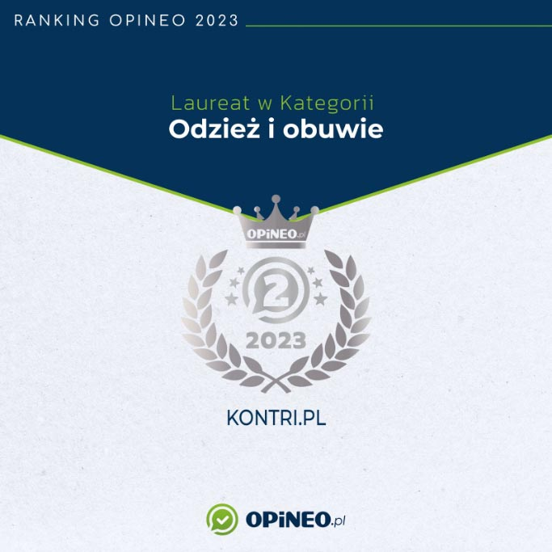

Kontakt dla mediów:
Dawid Kuczewski
tel.: 690 814 811
email: dawid.kuczewski@kontri.pl
https://www.kontri.pl/

